Uzungöl Gezisi
12 Aralık 2015 tarihinde Trabzon ilinin Çaykara ilçesine bağlı Uzungöl mevkiinde gerçekleştirilen sosyal gezi kapsamında öğrenciler arasındaki arkadaşlık bağları kuvvetlendirilmiş ve aynı zamanda kulübün öğrenciler tarafından ilgi uyandıracak yönleri geliştirilmiştir.
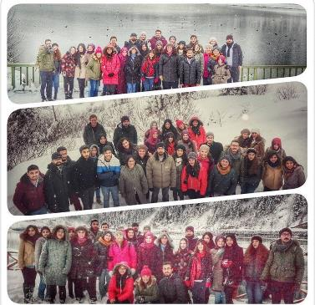
2015 Uzungöl Sosyal Gezi Anı Fotoğrafı

Akçaabat Sivritepe Gezisi
1 Nisan 2017 tarihinde gerçekleştirilen gezi ile Trabzon ilinin doğal güzellikleri keşfedilmiş ve bölüm öğrencilerinin birbirleri ile etkileşim halinde olması sağlanmıştır.
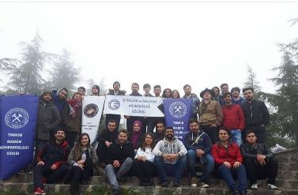
Sivritepe Sosyal Gezi Anı Fotoğrafı

Torul Kalesi, Zigana Dağı ve Hamsiköy Gezisi
24 Aralık 2018 tarihinde gerçekleştirilen gezi kapsamında, Trabzon ve Gümüşhane illerinin turistik gezi alanları olan Hamsiköy, Zigana Dağı ve Torul Kalesi’ne MMK organizatörlüğünde gezi düzenlemiştir. Bu gezi kapsamında hem üniversitemizin bağlı bulunduğu coğrafyanın doğal güzellikleri hakkında bilgi sahibi olma imkanı sağlanırken hem de bölüm öğrencilerinin birbirleriyle kaynaşmasına olanak sağlanmıştır.
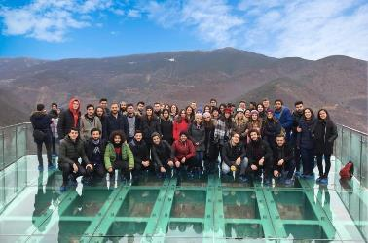
Torul Kalesi, Zigana Dağı ve Hamsiköy Sosyal Gezi Anı Fotoğrafı.

Ayder Yaylası Gezisi
14 Aralık 2019 tarihinde gerçekleştirilen gezi kapsamında, Karadeniz bölgesinin turistik yaylalarından biri olan Ayder yaylasına düzenlenen gezide öğrencilerin birbirleriyle iletişiminin arttırılması ve bölgenin doğal güzelliklerinden faydalanabilmeleri sağlanmıştır.
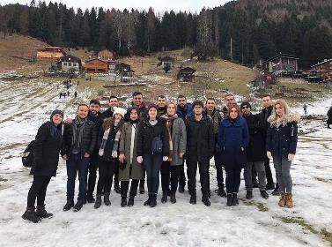

Bölge Sanayi Sektörü Semineri
4 Aralık 2015 tarihinde bölge sanayii kuruluşlarının yetkililerinin davet edilmesi ve sunum yapmaları ile gerçekleştirilen seminer kapsamında bölüm öğrencileri mezuniyetleri sonrasında çalışma fırsatı bulacakları özel sektör kuruluşları hakkında doğrudan bilgi edinmiş ve geleceğe dair sorularını direkt olarak muhataplarına sorma fırsatı elde etmişlerdir.
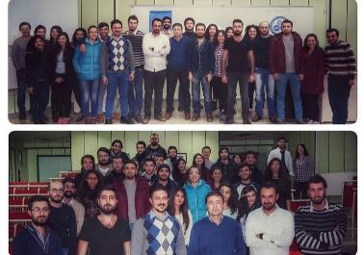
.Bölge Sanayi Sektörü Semineri Anı Fotoğrafı

Tahribatsız Muayene Semineri
10 Aralık 2015 tarihinde Endüstriyel Kontrol Sistemleri San. ve Tic. A.Ş. ve Epsilon NDT firma yetkililerinin katılımı ile gerçekleştirilen seminerde bölüm öğrencileri hali hazırda ders içeriklerinde öğrenmiş oldukları bilgilerin sanayi kuruluşlarında kullanımı ve bu bilgilerin önemi hakkında yetkililer tarafından bilgilendirilmiştir.
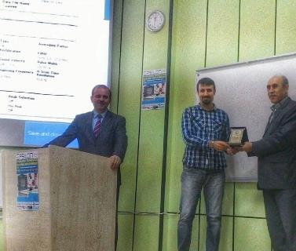
Tahribatsız Muayene Semineri Anı Fotoğrafı

2016 Kariyer Günü
7 Mayıs 2016 Tarihinde gerçekleştirilen seminerlerde;
Cazgır İnşaat Isı Sistemleri Ticaret ve Sanayii A.Ş. firmasının Kalite Güvence Müdürü görevini üstlenen Gökhan Zerin Bey’in firmanın yapısı hakkındaki sunumu gerçekleştirilmiştir.
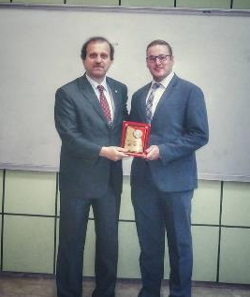
Cazgır İnşaat Isı Sistemleri Ticaret ve Sanayii A.Ş. semineri anı fotoğrafı

ALSE Makine LTD. Şirketi Semineri, 7 Mayıs 2016 Tarihinde gerçekleştirilen seminerde firmanın CEO görevini üstlenen Sedat Kılıç Bey’in firmanın yapısı hakkındaki sunumu gerçekleştirilmiştir.
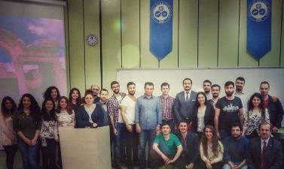
ALSE Makine LTD. Şirketi Semineri Anı Fotoğrafı

Trabzon Silah Sanayi A.Ş. (TİSAŞ) firması yönetim temsilcisi Murat Alemdaroğlu Bey’in katılımı ile gerçekleştirilen seminerde Trabzon bölgesinde üretim yapan savunma sanayii firması hakkında bilgi paylaşımı gerçekleştirilmiştir.
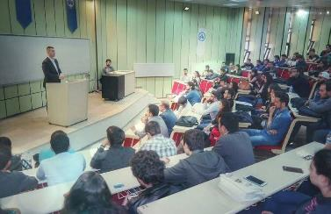
Şekil 9.TİSAŞ Semineri Anı Fotoğrafı

Hekimoğlu Döküm A.Ş. firması İmalat Müdürü Yakup Demir Bey’in katılımı ile gerçekleştirilen seminerde Trabzon ilinde büyük ölçekte döküm hizmeti sunan firmanın yapısı ve işleyişi hakkında bir seminer gerçekleştirilmiştir.
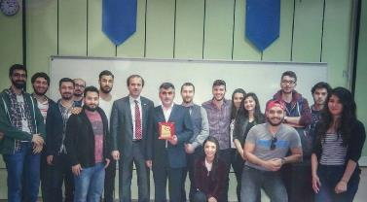
Hekimoğlu Döküm A.Ş. Semineri Anı Fotoğrafı

Total Materia Semineri
1 Ekim 2016 tarihinde Total Materia yetkililerinin gerçekleştirdiği sunumda dünyanın en geniş kapsamlı malzeme veritabanı hakkında bilgi paylaşımı gerçekleştirilmiştir.

AIESEC Bilgilendirme Semineri
7 Nisan 2017 tarihinde AIESEC üyeleri tarafından tanıtım semineri gerçekleştirilmiştir.
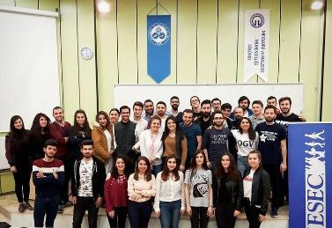
.AIESEC Semineri Anı Fotoğrafı
Çebi Tersanesi Tanıtım Semineri
31 Ekim 2018 tarihinde Çebi Tersanesi Müdürü Sn. Hasan ÇEBİ tarafından gerçekleştirilen sunumda Trabzon ilindeki tersane faaliyetleri ve bu faaliyetlerin mühendislik alanları ile ilişkileri hakkında bilgilendirme sunumu yapılmıştır.
Ferro Döküm Semineri
21 Aralık 2018 tarihinde Ragıp Muhaffel tarafından Ferro Döküm firması tarafından gerçekleştirilen tanıtım sunumu öğrencilerin interaktif katılımı ile gerçekleştirilmiştir.
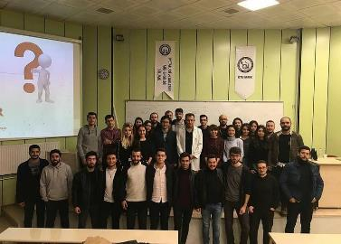
Ferro Döküm Semineri Anı Fotoğrafı
TİSAŞ Semineri
TİSAŞ firmasında Isıl İşlem Şefi olarak görev yapan Muhammed Şükrü ALTUNCU tarafından gerçekleştirilen sunumda firmanın ısıl işlem birimi ve çalışmaları hakkında bilgilendirme yapılmıştır.
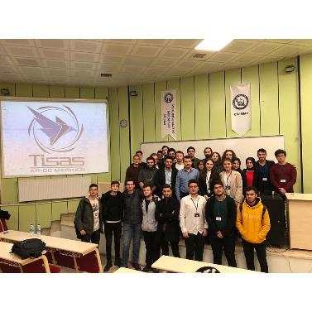
. TİSAŞ Semineri Anı Fotoğrafı

Köy Okullarına Yardım Kampanyası
11 Mart 2017 tarihinde Metalurji ve Malzeme Kulübü ve Maden Öğrenci Kulübü ortaklığı ile gerçekleştirilen sosyal yardım faaliyetinde Trabzon ilinin köy okullarında eğitim gören öğrenciler için giyecek ve kırtasiye yardımı kampanyası sürdürülmüştür.
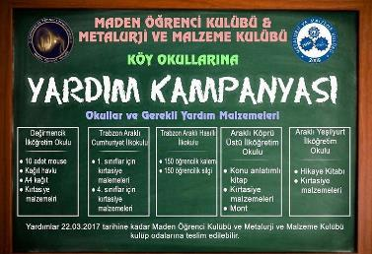
Köy Okullarına Yardım Kampanyası
#KAPGEL Yardım Kampanyası
22 Kasım 2019 tarihinde MMK tarafından gerçekleştirilen sosyal yardım kampanyası ile köy okullarında eğitim gören ihtiyaç sahibi öğrencilerin temel öğrenim ihtiyaçlarının sağlanması için yardım kampanyası yürütülmüştür.
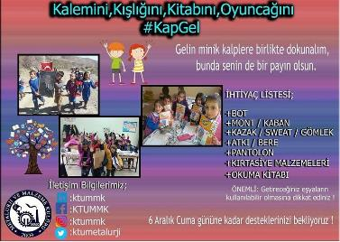
. #KAPGEL Sosyal Yardım Kampanyası

Geleneksel Tanışma Kahvalatıları
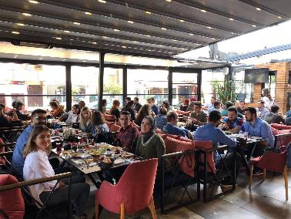
Geleneksel Tanışma Kahvaltısı 2018
Spor Müsabakaları
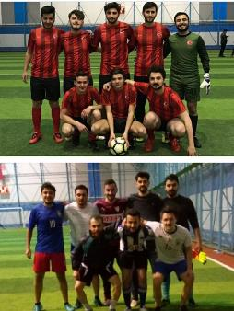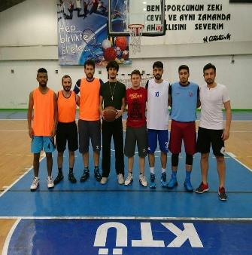
. Spor Müsabakaları

TEKNİK GEZİLER:
Karadeniz Teknik Üniversitesi Metalurji ve Malzeme Mühendisliği Bölümü tarafından gerçekleştirilen teknik gezi faaliyetleri;
2017 Teknik Gezisi
3-7 Mayıs 2017 tarihleri arasında gerçekleştirilen teknik gezi kapsamında Samsun Yeşilyurt Demir Çelik, Ereğli Demir Çelik, Erkunt Döküm, Yüksel Kompozit ve Anıtkabir ziyaretleri gerçekleştirilmiştir.
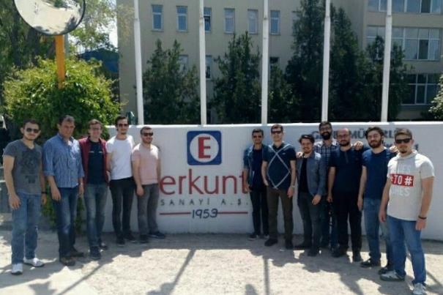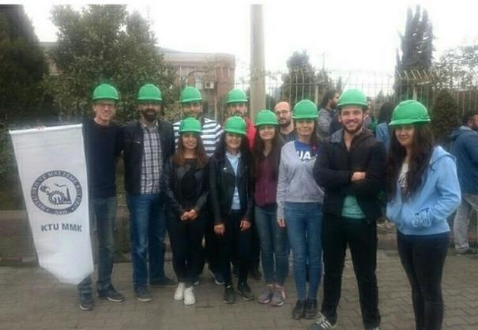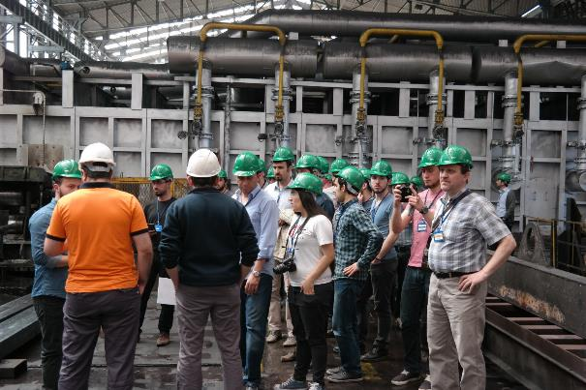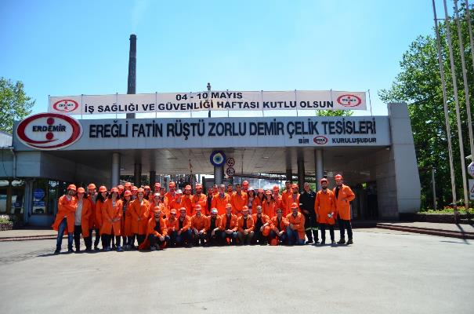
. Teknik Gezi Anı Fotoğrafları

